

Fundacja Avalon
biuroprasowe.fundacjaavalon.pl

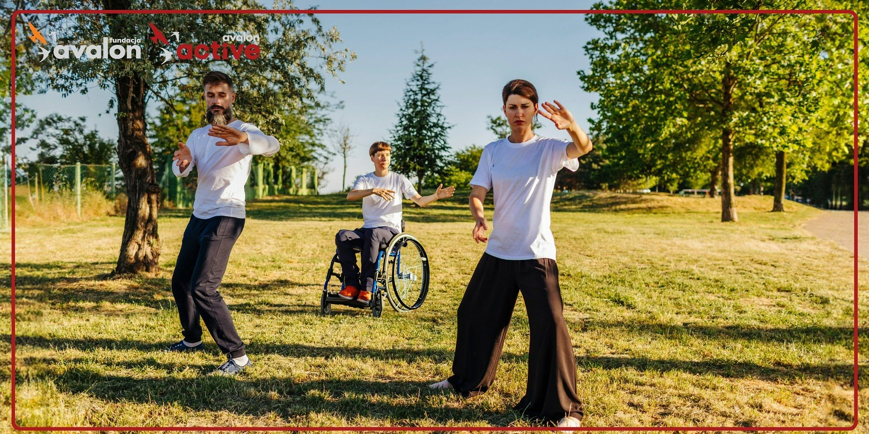

Tai chi i zajęcia siłowe na łonie natury - start wakacyjnych zajęć w Centrum Aktywnej Rehabilitacji Avalon Active!

2023-06-27

Wakacje to idealna pora na podjęcie aktywności na świeżym powietrzu i w otoczeniu przyrody. Dlatego Fundacja Avalon zaprasza wszystkich na nowe, relaksujące i wzmacniające zajęcia. Ruch Tai Chi działa nie tylko na fizyczną sferę. Doświadczamy go również mentalnie i duchowo, a wspólne treningi siłowe zintegrują uczestników i poprawią ich kondycje fizyczną.

Już od 6 lipca, w każdy wakacyjny czwartek, Fundacja Avalon zaprasza chętne osoby, zarówno z niepełnosprawnością jak i pełnosprawne, do wzięcia udziału w treningach Tai Chi (18.00-19.00) oraz siłowych (19.00-20.00) do Parku Arkadia przy ul. Żywnego 23 w Warszawie.Zajęcia mają charakter otwarty. Wystarczy zapisać się drogą mailową (fundacja@fundacjaavalon.pl) lub telefoniczną (22349 97 71, 796324328) i przyjść na wspólną sportową przygodę do Parku Arkadia.

Zajęcia prowadzone będą przez pracowników Centrum Aktywnej Rehabilitacji Fundacji Avalon. Uczestnicy treningu spotkają się z Mariolą Matyjasek, która już od 28 lat jako trenerka zgłębia tajniki Tai Chi. Towarzyszyć jej będzie Konrad Kozłowski - fizjoterapeuta, od 2013 roku związany z Fundacją Avalon. Treningi w plenerowej siłowni poprowadzi z kolei fizjoterapeuta Daniel Domański, który kilka lat pracował także jako trener personalny, gdzie aktywnie wykorzystywał zdobytą wiedzę z zakresu fizjoterapii oraz przygotowania motorycznego. Zajęcia siłowe będzie również współprowadził Konrad Kozłowski.

“Wykonywanie Tai Chi na powietrzu pozwala cieszyć się korzyściami płynącymi z aktywności na świeżym powietrzu. Oddychanie świeżym powietrzem i narażenie skóry na naturalne światło słoneczne mogą mieć pozytywny wpływ na zdrowie ogólne. Tai Chi angażuje różne grupy mięśniowe, wzmacniając je i zwiększając elastyczność. Pomaga również w poprawie równowagi i koordynacji ruchowej.
Tai Chi jest znany z łagodnego i płynnego charakteru ruchów. Wykonywanie go na świeżym powietrzu może przynieść korzyści dla zdrowia psychicznego, pomagając w redukcji stresu i napięcia. Cichy i spokojny otoczenie natury może wpływać na uspokojenie umysłu i poprawę ogólnego samopoczucia. Praktykowanie go na powietrzu, z dźwiękami natury i otaczającą przyrodą, może pomóc w rozwinięciu głębszej koncentracji i świadomości ciała”
Konrad Kozłowski, fizjoterapeuta z Centrum Aktywnej Rehabilitacji Avalon Active.

Centrum Aktywnej Rehabilitacji Avalon Active proponuje dla podopiecznych Fundacji Avalon zarówno indywidualne zajęcia z fizjoterapeutą, z psychologiem, logopedą, jak i różnego typu zajęcia sportowe, m.in. cross trening, zumbę, zajęcia z wykorzystaniem techniki VR (wirtualnej rzeczywistości), zajęcia taneczne, jogę, a także trening usprawniający wykonywanie codziennych czynności oraz trening samodzielności w przestrzeni miejskiej. Wakacyjne spotkanie będą doskonałą okazją do poznania tego projektu i działalności całej Fundacji.

Fundacja Avalon to jedna z największych organizacji pozarządowych w Polsce wspierających osoby z niepełnosprawnościami i przewlekle chore. Organizacja powstała w 2006 roku, a od roku 2009 posiada status organizacji pożytku publicznego. Ma siedzibę w Warszawie, jednak swoim wsparciem obejmuje osoby potrzebujące z całej Polski. Fundacja oferuje pomoc potrzebującym w obszarze finansowym, a także prowadzi szereg programów społecznych i edukacyjnych, mających na celu zmianę postrzegania osób z niepełnosprawnościami w polskim społeczeństwie. Fundacja Avalon aktualnie wspiera blisko 14 000 osób z całej Polski. Łączna wartość pomocy udzielonej przez Fundację swoim podopiecznym wynosi ponad 300 mln złotych.

 | tai-chi-i-zajecia-silowe-na-lonie.docx | Download
 | tai-chi-i-zajecia-silowe-na-lonie.pdf | Download
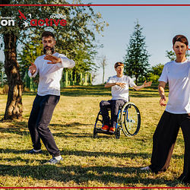 | zajecia-plenerowe-1920x960.png | Download

